МИНИСТЕРСТВО СЕЛЬСКОГО ХОЗЯЙСТВА
РОССИЙСКОЙ ФЕДЕРАЦИИ

Департамент научно-технологической политики и образования

Федеральное государственное бюджетное учреждение
СЕВЕРО - КАВКАЗСКАЯ ГОСУДАРСТВЕННАЯ ЗОНАЛЬНАЯ
МАШИНОИСПЫТАТЕЛЬНАЯ СТАНЦИЯ

ОТЧЕТ № 11-42-14 (1010042)
от 16 декабря 2014 года

выполнения информационной услуги
по результатам испытаний
сельскохозяйственной машины

ПЛУГА-ГЛУБОКОРЫХЛИТЕЛЯ РВН-3

Зерноград 2014
СОДЕРЖАНИЕ

Введение 3
1 Назначение машины 4
2 Условия испытаний и режимы работы машины 7
3 Результаты испытаний 9
3.1 Показатели назначения 9
3.2 Перечень несоответствий машины требованиям НД 11
4 Оценка эффективности изменений, внесенных
в конструкцию машины 12
5 Заключение по результатам испытаний 13
6 Выводы 15

ВВЕДЕНИЕ

Наименование машины | Плуг-глубокорыхлитель
Марка машины | РВН-3
Заводской номер машины | 001
Год изготовления | 2014
Изготовитель | ООО НИПВФ «ТЕНЗОР-Т»
Сведения о сертификации | -
Период проведения испытаний | 26.09…02.12.2014
Место проведения испытаний | ФГБУ «Северо-Кавказская МИС»

Испытания рыхлителя влагосберегающего навесного РВН-3 проведены на соответствие проекту ТУ 4732-102-00493451-2014, утвержденного директором обособленного структурного подразделения Азово-Черноморский инженерный институт ФГБОУ ВПО «Донской государственный аграрный университет» 25 сентября 2014 года, по рабочей программе-методике, утвержденной директором ФГБУ «Северо-Кавказская МИС» 30 сентября 2014 года.
В плане работ на 2014 год представленное на испытания орудие именуется плугом-глубокорыхлителем РВН-3, в проекте ТУ - рыхлителем влагосберегающим навесным РВН-3.
Испытания проводились в условиях рядовой эксплуатации при выполнении работ в соответствии с технологическими картами хозяйств.
Невыполнение планового объема работ связано с поздним поступлением рыхлителя РВН-3 на испытания.

1 НАЗНАЧЕНИЕ МАШИНЫ

Рыхлитель влагосберегающий навесной РВН-3 (рис.1 и 2) предназначен для основной безотвальной обработки почв с удельным сопротивлением до 0,09 МПа под зерновые и технические культуры на глубину до 45 см. Рыхлитель может использоваться по отвальным и безотвальным фонам для углубления и разуплотнения пахотного горизонта, повышения влагопоглощающей способности, воздухопроницаемости и улучшения лугов и пастбищ на склонах до 8%.
Для нормальной работы рыхлителя почва на участке должна соответствовать следующим требованиям: влажность почвы - не более 30%, твёрдость - до 40 кгс/см², длина растительных остатков на поверхности поля - не более 250 мм, уклон поля - не более 8%.
Особенность орудия – рыхление почвы происходит с недорезом пласта по ширине захвата и образованием неразрушенных гребней на дне борозды и разрушенного слоя почвы над ними. После прохода орудия на поверхности почвы сохраняется более 60% стерни, что достаточно для защиты почв от ветровой и водной эрозий.
Глубокая обработка позволяет разрушить плужную подошву, разрыхлить почву и углубить пахотный слой, что способствует улучшению воздушного режима почвы, сохранению и накоплению продуктивной влаги. Стерня, оставленная на поверхности, и неразрушенные гребни на дне борозды способствуют предупреждению водной и ветровой эрозий.

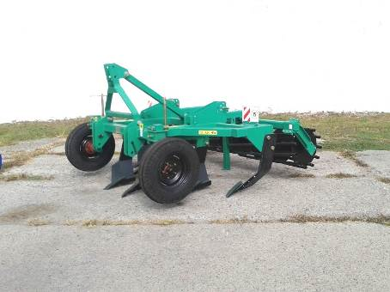

Рисунок 1- Рыхлитель влагосберегающий навесной РВН-3
в рабочем положении. Вид спереди слева

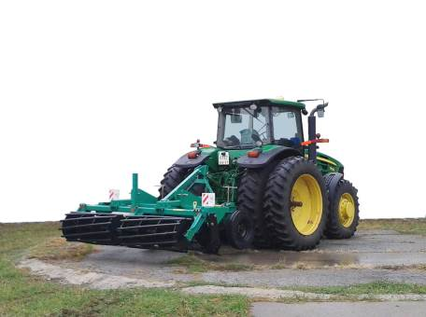

Рисунок 2 - Рыхлитель влагосберегающий навесной РВН-3 в
агрегате с трактором John Deere 7830 в рабочем
положении. Вид сзади справа

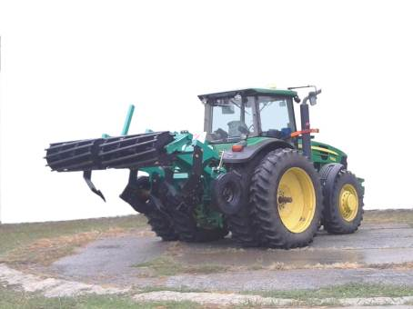

Рисунок 3 – Рыхлитель влагосберегающий навесной РВН-3 в
агрегате с трактором John Deere 7830 в транспортном
положении. Вид сзади справа

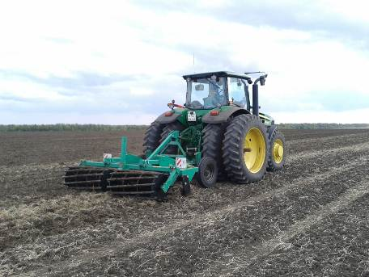

Рисунок 4 – Рыхлитель влагосберегающий навесной РВН-3
в агрегате с трактором John Deere 7830 в работе

2 УСЛОВИЯ ИСПЫТАНИЙ И РЕЖИМЫ РАБОТЫ МАШИНЫ

Показатель | Значение показателя по:
Показатель | НД | данным  испытаний
1 | 2 | 3
Вид работы | Основная безотвальная обработка | Основная безотвальная обработка стерни ярового  ячменя
Условия испытаний:
Рельеф (уклон), град. | До 8  До 8*  До 8** | 1,0
Микрорельеф, см:  - продольный  - поперечный | Нет данных  То же | 1,5  2,3
Влажность почвы, %,  в слоях, см:  от 0 до 10 включ.  св. 10 до 20 включ.  св. 20 до 30 включ.  св. 30 до 40 включ.  св. 40 до 50 включ. | До 30  До 30*  8…30**  -  -  -  -  - | 18,2  19,2  20,5  20,6  20,0
Твёрдость почвы, МПа,  в слоях, см:  от 0 до 10 включ.  св. 10 до 20 включ.  св. 20 до 30 включ.  св. 30 до 40 включ.  св. 40 до 50 включ. | До 4,5  До 4,5*  До 4**  -  -  -  -  - | 1,43  3,16  3,18  3,40  3,63
Масса растительных и пожнивных остатков, г/м² | Нет данных | 149
Высота (длина) растительных и пожнивных остатков, см | До 25  До 25*  До 25** | 8,4
Предшествующая обработка почвы | - | Дискование на глубину  8…10 см

Продолжение
1 | 2 | 3
Режимы работы:
- рабочая скорость, (м/с) км/ч | 1,94…3,33  (7,0…12,0)  До 2,78 (10,0)*  До 2,78 (10,0)** | 2,25  (8,1)
- рабочая ширина захвата, м | 3,0±0,2  3,1±0,1*  3,0±10%** | 3,10
- глубина обработки (установочная), см | До 45  До 45*  До 45** | 45

Примечание - *Значение показателей по СТО АИСТ 4.6.
**Значение показателей по СТО АИСТ 1.12.

3 РЕЗУЛЬТАТЫ ИСПЫТАНИЙ
3.1 Показатели назначения

Показатель | Значение показателя по:
Показатель | НД | данным  испытаний
1 | 2 | 3
Техническая характеристика
Агрегатируется | Тракторы  класса 3; 4 | Тракторы  класса 3; 4
Тип изделия | Навесной
Ширина захвата, м:  - конструкционная  - рабочая | Нет данных  3±0,2 | 2,94  3,10
Скорость движения, км/ч:  - рабочая  - транспортная | 7,0…12,0  До 20 | 7,0…9,0  До 20
Габаритные размеры рыхлителя, мм:  - длина  - ширина  - высота | 2720±250  3134±100  1270±150 | 2660  3140  1690
Габаритные размеры рыхлителя в агрегате с трактором John Deere 7830, мм:  в рабочем положении  - длина  - ширина  - высота  в транспортном положении  - длина  - ширина  - высота | Нет данных  То же  -«-  -«-  -«-  -«- | 8365  3400 (по трактору)  3370 (по трактору)  8115  3400 (по трактору)  3370 (по трактору)
Дорожный просвет, мм | Не менее 300 | 320
Масса рыхлителя, кг | 1558±10% | 1430
Функциональные показатели с трактором John Deere 7830
Производительность за 1 ч, га/ч:  - основного времени  - сменного времени | 2,10…3,60  До 3,17*  Нет данных | 2,51  2,00
Удельный расход топлива за время сменной работы, кг/га | То же | 12,16

Продолжение
1 | 2 | 3
Эксплуатационно-технологические коэффициенты:  - надёжности технологического процесса  - использования сменного времени | Не менее 0,98  0,99**  Нет данных  0,80 * | 1,00  0,80
Показатели качества выполнения технологического процесса
Глубина обработки:  - средняя, см  - стандартное отклонение, см  - коэффициент вариации, % | До 45  До 45*  До 45**  Нет данных  Не более ±4,4**  Нет данных | 44,0  ±1,35  3,1
Крошение почвы, %:  - размеры фракций до 50 мм | Нет данных  Не менее 50*  Не менее 40** | 98,0
Гребнистость поверхности почвы, см | Нет данных  50 % от глубины обработки** | 1,9
Сохранение стерни, % | Нет данных  Не менее 85*  Не менее 60** | 60,5
Содержание эрозионно-опасных частиц почвы в слое от 0 до 5 см, %:  - до прохода агрегата  - после прохода агрегата | Нет данных  Нет данных  Не должно возрастать*  Не должно возрастать** | 19,6  19,9

Примечание - *Значение показателей по СТО АИСТ 4.6.
**Значение показателей по СТО АИСТ 1.12.

3.2 Перечень несоответствий машины
требованиям НД

Наименование показателя и номер пункта НД | Значение показателя по:
Наименование показателя и номер пункта НД | НД | данным испытаний
1 | 2 | 3
ТУ 4732-102-00493451-2014

При первичной технической экспертизе
Пункт 1.1.6 Габаритные размеры, мм:  - высота | 1270±150 | 1690
Пункт 1.2.10 Требования к окраске | Окраска рыхлителя по ГОСТ 6572:  - адгезия лакокрасочного покрытия – не более 2 балла | Адгезия лакокрасочного покрытия на основных узлах рыхлителя –  3 балла

4 Оценка эффективности изменений,
внесенных в конструкцию машины

Рыхлитель влагосберегающий навесной РВН-3 испытывается впервые; перечень изменений, внесенных в конструкцию орудия, изготовителем не представлен.
В процессе испытаний изменения в конструкцию орудия не вносились.

5 ЗАКЛЮЧЕНИЕ ПО РЕЗУЛЬТАТАМ ИСПЫТАНИЙ

В ходе испытаний опытного рыхлителя влагосберегающего навесного РВН-3 установлено:
- рыхлитель доставлен на испытания автотранспортом предприятия-изготовителя в частично разобранном виде. После транспортировки и разгрузки на МИС видимых деформаций и повреждений не обнаружено. Трудоемкость досборки – 1,6 чел.-ч;
- комплектность орудия соответствует упаковочной ведомости;
- техническая документация представлена в полном объеме;
- технические условия (проект) содержат вводную часть и разделы, расположенные в необходимой последовательности и требуемом объеме, в соответствии с ГОСТ 2.114;
- руководство по эксплуатации содержит все необходимые разделы согласно ГОСТ 27388;
- испытания рыхлителя РВН-3 проведены в типичных для зоны деятельности МИС условиях, соответствующих требованиям проекта ТУ;
- лабораторно-полевые испытания рыхлителя в агрегате с трактором John Deere 7830 проводились на основной безотвальной обработке стерни ярового ячменя на глубину 45 см;
- рыхлитель в агрегате с трактором John Deere 7830 обеспечил рабочую скорость 8,1 км/ч, что укладывается в требования проекта ТУ
(7…12 км/ч);
- рабочая ширина захвата (3,13 м) находится в пределах проекта ТУ (3,0 ± 0,2 м). Глубина обработки плуга (44,1 см) соответствовала требованиям проекта ТУ (до 45 см). При этом, устойчивость хода рабочих органов ±(1,06 см) соответствует нормативу СТО АИСТ 1.12 ±(4,4 см);
- рыхлитель хорошо разделывает почву - содержание фракций почвы размером до 50 мм (98,8 %) по следу рабочих органов соответствует нормативу СТО АИСТ 4.6 (не менее 50 %) и СТО АИСТ 1.12 (не менее
40 %). Прикатывающее устройство очень хорошо выравнивает почву - гребнистость поверхности почвы составляет 1,5 см;
- как противоэрозионное орудие рыхлитель по сохранению стерни (67,4 %) соответствует требованиям СТО АИСТ 1.12 (не менее 60 %);
- по тяговым и мощностным показателям рыхлитель влагосберегающий навесной РВН-3 удовлетворительно агрегатируется с трактором John Deere 7830 на основной безотвальной обработке стерни ярового ячменя на глубину 45 см;
- при обработке почвы на глубину 35 см рыхлитель удовлетворительно агрегатируется с трактором АТМ-3180;
- на основной безотвальной обработке почвы по стерне ярового ячменя производительность в час основного времени в агрегате с трактором John Deere 7830 составила 2,51 га при рабочей скорости 8,1 км/ч, что соответствует требованиям проекта ТУ;
- производительность в час сменного времени составила 2,00 га. Коэффициент использования сменного времени (0,80) соответствует требованиям СТО АИСТ 4.6 (0,80);
- эксплуатационная производительность получена 1,98 га/ч, что соответствует требованиям проекта ТУ - 1,47…2,52 га/ч;
- технологический процесс выполняется устойчиво, что подтверждает коэффициент надежности технологического процесса, равный 1,0 при требованиях проекта ТУ – не менее 0,98;
- по безопасности конструкции рыхлитель влагосберегающий РВН-3 соответствует требованиям ГОСТ Р 53489;
- за период испытаний наработка составила 76 ч, отказов не выявлено. Коэффициенты готовности по оперативному времени и с учетом организационного времени составили 1,0;
- затраты труда на основной безотвальной обработке почвы получены 0,50 чел.-ч/га. Совокупные затраты денежных средств составили 1183,94 руб./га;
- рыхлитель не соответствует требованиям проекта ТУ по двум пунктам;
- рыхлитель на МИС испытывается впервые; перечень изменений, внесенных в конструкцию орудия, изготовителем не представлен;
- в процессе испытаний в конструкцию рыхлителя изменения не вносились.

6 ВЫВОДЫ

Рыхлитель влагосберегающий навесной РВН-3 соответствует требованиям НД по показателям назначения и безопасности, соответствует требованиям современного сельскохозяйственного производства.

Директор
канд. техн. наук Г.А.Жидков

Зам.директора по испытаниям,
главный инженер А.В.Калюжный

Зав.отделом испытания
тракторных испытаний и ГСМ А.П.Бобряшов

Исполнитель Е.И.Хлыстов

